бюджетное профессиональное образовательное учреждение
Вологодской области
«Череповецкий лесомеханический техникум им. В.П. Чкалова»

Информационные системы и программирование

Практическая работа №1
Автоматизация управления персоналом

Выполнили
Студенты ИС-24
Подорожный Егор Эдуардович
Дубровин Артем Борисович
Деятельность
Деятельность отдела управления направлена на эффективное использование человеческого капитала для достижения стратегических целей компании. Она включает в себя привлечение, развитие, мотивацию и удержание талантливых сотрудников. Ежедневная работа охватывает подбор кандидатов, проведение собеседований, оформление трудовых отношений, адаптация, оценка исполнения, управление обучением, расчет заработной платы, поддержание корпоративной культуры и соблюдение трудового законодательства. Ключевая миссия ─ создание высокопроизводительной и лояльной команды.

Цели и задачи

Цели:
- Повышение производительности труда: Обеспечить рост эффективности каждого сотрудника и компании в целом за счет грамотной расстановки кадров, мотивации и развития компетенций.
- Создание кадрового резерва: Формирование и развитие внутреннего пуска талантливых сотрудников для закрытия ключевых позиций внутри компании, снижая зависимость от внешнего рынка труда.
- Снижение текучести кадров: Удержание ценных специалистов за счет создания комфортных условий труда, конкурентной системы оплаты и программ лояльности.
- Обеспечение компании в соответствии со стратегией развития: Своевременное закрытие вакансий необходимыми специалистами, которые соответствуют текущим и будущим потребностям бизнеса.

Задачи
- Подбор персонала:
- Анализ потребностей в персонале.
- Размещение вакансий на различных площадках.
- Поиск перспективных кандидатов.
- Проведение собеседований и оценка.
- Организация процесса выхода на работу.

- Адаптация и обучение:
- Разработка и поведение программ введения в должность.
- Оценка потребностей в обучении.
- Организация тренингов, курсов и программ развития.
- Управление.

- Администрирование и мотивация:
- Введение кадрового делопроизводства и документооборота.
- Расчет и начисление заработной платы, премий, бонусов.
- Управление отпусками, больничными и иными отсутствиями.
- Формирование корпоративной культуры и организация мероприятий.
- Аналитика и отчетность:
- Мониторинг ключевых HR-показателей.
- Формирование отчетов для руководства.

Бизнес-процессы работы и их сущности.

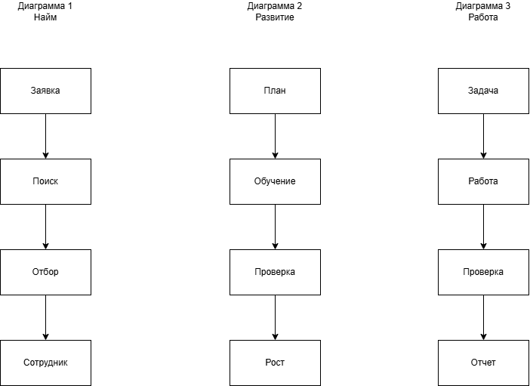

Заключение

Автоматизация управления персоналом — эффективный инструмент оптимизации HR-процессов, позволяющий компаниям сократить временные затраты на рутинные операции (обработка резюме, оформление документов, учёт рабочего времени и др.), высвободив ресурсы для стратегических задач, повысить точность данных за счёт минимизации человеческого фактора и централизованного хранения информации, ускорить кадровые процессы (подбор, адаптация, обучение), снизив сроки закрытия вакансий и повысив качество найма, улучшить прозрачность и контроль благодаря автоматизированной отчётности, отслеживанию этапов процессов и анализу ключевых метрик, повысить удовлетворённость сотрудников за счёт удобных цифровых сервисов (самообслуживание, быстрые ответы, прозрачность процедур), снизить издержки на администрирование HR-функций и уменьшить риски ошибок/штрафов за нарушение регламентов.
Ключевые вызовы внедрения: высокие начальные затраты, сложность интеграции с существующими системами, необходимость обучения персонала и риски, связанные с безопасностью данных.

